SICHERHEITSTÜR "DW 62"-1 "TECKENTRUP" (RC 4)

Teckentrup Door Solutions

Eigenschaften

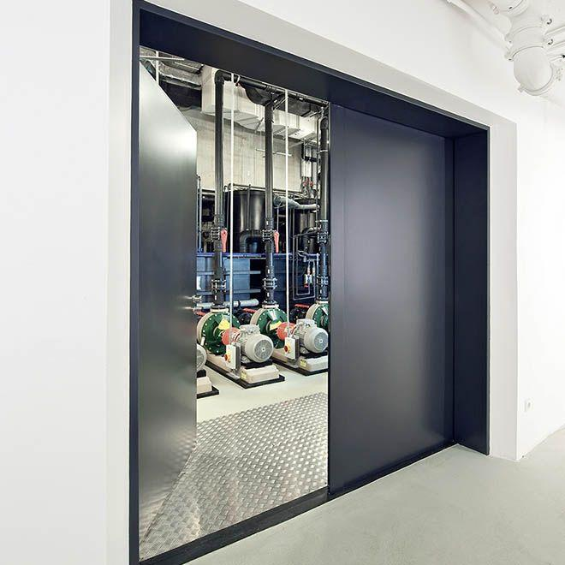

Farbton

hellgrau

Klasse Einbruchhemmung

RC 4

Oberfläche

grundiert, pulverbeschichtet, verzinkt

Öffnungsart

Drehflügel

Werkstoff

Stahl

Breite (mm)

750,00 - 1.500,00

Höhe (mm)

1.750,00 - 3.000,00

Drehpunkt

links, rechts

Werkstoff Profil, Rahmen

Stahl

Anzahl Flügel

1,00

Durchgangsbreite (mm)

666,00 - 1.166,00

Durchgangshöhe (mm)

1.958,00 - 2.208,00

Einbau Beton

mind. 140 mm

Einbau Mauerwerk

mind. 240 mm

Einbruchhemmung

einbruchhemmend

Falzausführung

Dünnfalz

Wahlweise Verglasung

ja